TEMA:DETERMINAREA TEMPERATURII FILAMENTULUI UNI BEC
Scopul lucrării: să se determine temperatura filamentului unui bec electric.
Utilaj: sursă de curent, bec, multimetru, întrerupător, fire de conexiune.
Note teoretice:
Pentru conductoarele metalice dependența rezistenței de tensiune este dată de:
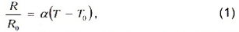
Unde R₀ este rezistența la temperatura inițială T₀, α- coeficientul de temperatură al rezistenței (pentru wolfram α=4,8*10⁻³ K⁻¹), iar T este temperatura finală. Ținând cont că rezistența este dată de R=$\frac{U}{I}$, avem
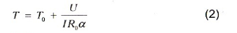
Erori:
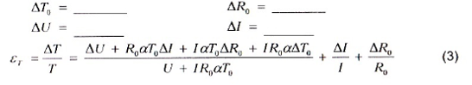

- Accesează adresa:
https://phet.colorado.edu/sims/html/circuit-construction-kit-dc/latest/circuit-construction-kit-dc_ro.html
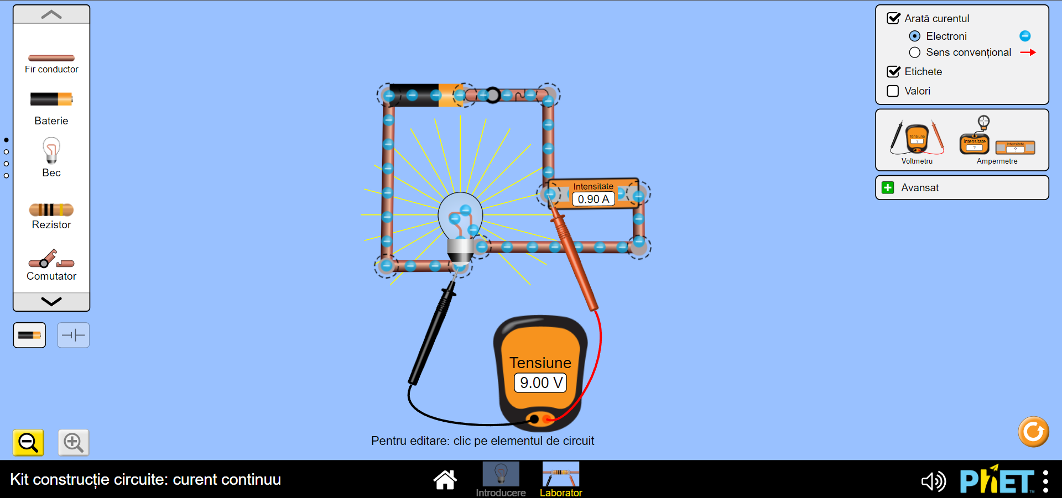

- Realizează etapele lucării de laborator cu tema indicată în imaginea de mai jos, conform modului de lucru.Pe foaie A4.

La realizarea etapelor veți ține cont de următorii pași:
- Măsurați temperatura camerei, înscrieți în tabel
- Poziționați pe masa de lucru un bec cu incandescență
- Alegeți din setul de instrumente ohmetrul
- Conectați la bornele becului și înregistrați valoarea R₀
- Montați circuitul electric conform schemei elecrice
- Determinați temperatura filamanetului becului conform formulei (2)
- Completați tabelul
Nr. | t₀ (C) | R₀ (ohm) | U, (V) | I,(A) | R(ohm) | t(C) | ε, %
1
2
3
4
5
6
7
8
9
Valori medii

- Răspunde la întrebarea:
De ce becurile cu incandescență ard de cele mai multe ori la pornire?

- Formulează concluziile de rigoare.

- Plasează până la sfârșitul lecției în studii

